

INSTITUTO FEDERAL DO PARANÁ
técnico em informática

nome do(s) autor(es) em ordem alfabética

título DO PROJETO FINAL DE CURSO

Jacarezinho
Ano

nome do(s) autor(es) em ordem alfabética

título DO PROJETO FINAL DE CURSO

Projeto Final de Curso apresentado ao Instituto Federal do Paraná (IFPR), Campus Jacarezinho, como requisito parcial de avaliação no Curso Técnico em Informática.

Orientador: Prof.

Jacarezinho
Ano

nome do(s) autor(es) em ordem alfabética

título DO PROJETO FINAL DE CURSO

Projeto Final de Curso apresentado ao Instituto Federal do Paraná (IFPR), Campus Jacarezinho, como requisito parcial de avaliação no Curso Técnico em Informática, com conceito igual a _______, conferida pela Banca Examinadora formada pelos professores:

Orientador: | Prof. Dr. Xxxxxxxx Xxxxxxx xxx Xxxxxxxxx  Instituto Federal do Paraná
Prof. Dr. Xxxxxxxx Xxxxxxx xxx Xxxxxxxxx
Instituto Federal do Paraná

Prof. Dr. Xxxxxxxx Xxxxxxx xxx Xxxxxxxxx
Instituto Federal do Paraná

Jacarezinho, _____de ___________de 20___.

Dedico este trabalho...

agradecimentos
Ao Prof. ........, meu orientador e amigo de todas as horas, que acompanhou...
Ao Prof. ........
Á Profª...
Aos professores que contribuíram...

Epígrafe...

SOBRENOME, Nome Prenome do(s) autor(es). Título do trabalho: subtítulo em letras minúsculas. Ano de Realização. Número total de folhas. Projeto Final de Curso (Técnico em Informática) – Instituto Federal do Paraná, Campus Jacarezinho, Jacarezinho, ano de defesa.
RESUMO
Deve conter uma brevíssima justificativa do tema, objetivo geral, metodologia, principais resultados e conclusão. (de 150 até 500 palavras, em espaço simples e sem parágrafos).

Deixe um espaço entre o resumo e as palavras-chave.

Palavras-chave: Palavra 1. Palavra 2. Palavra 3. Palavra 4. Palavra 5.

LISTA DE FIGURAS
Figura 1 – Interface do Sistema Existente 18

LISTA DE GRÁFICOS
Gráfico 1 – Faixa Etária 16

LISTA DE TABELAS
Tabela 1 – Relação de Servidores 16

LISTA DE QUADROS
Quadro 1 – Teste de Usabilidade 17

LISTA DE ABREVIATURAS E SIGLAS
ABNT | Associação Brasileira de Normas Técnicas
IFPR | Instituto Federal do Paraná

SUMÁRIO
1 INTRODUÇÃO 14
1.1 JUSTIFICATIVA 14
1.2 OBJETIVOS 14
1.2.1 Objetivo Geral 14
1.2.2 Objetivos Específicos 14

2 METODOLOGIA 15
2.1 MODELOS E FERRAMENTAS 15
2.2 PUBLICO ALVO 15
2.3 LEVANTAMENTO DE REQUISITOS 15
2.4 ANÁLISE DE REQUISITOS 16

3 DESCRIÇÃO DO SISTEMA 18
3.1 SISTEMA EXISTENTE 18
3.2 SISTEMA PROPOSTO 18

4 MODELAGEM DE ANÁLISE E PROJETO 19
4.1 DIAGRAMA DE CASO DE USO 19
4.2 DIAGRAMA DE CLASSE 19
4.3 DIAGRAMA DE MÁQUINA DE ESTADOS 19
4.4 DIAGRAMA DE ENTIDADES E RELACIONAMENTOS 19

5 INTERFACES E RELATÓRIOS 20
5.1 DIAGRAMA DE NAVEGAÇÃO DE TELAS 20
5.2 INTERFACES DO SISTEMA 20
5.3 RELATÓRIOS DO SISTEMA 20

6 CONSIDERAÇÕES FINAIS 21

REFERÊNCIAS 22

APÊNDICES 23
APÊNDICE A – Instrumento de Pesquisa Utilizado na Coleta de Dados 24

ANEXOS 25
ANEXO A – Termo de Compromisso de Estágio 26
ANEXO B – Declaração de Cumprimento de Horas de Estágio 32

INTRODUÇÃO
É a parte do trabalho onde o assunto é apresentado como um todo, sem detalhes. Trata-se do elemento explicativo do autor para o leitor. A introdução deve:
- iniciar com uma macro-visão do sistema em estudo;
- redigir texto abordando o contexto da situação. Partir do geral para o específico, explicando de que se trata o trabalho e como o mesmo está estruturado;
- último parágrafo com roteiro/seqüência do Projeto Final de Curso (etapas do trabalho).
Deve-se numerar as páginas do trabalho a partir deste item. Utilizam-se algarismos arábicos e a contagem das páginas inicia na folha de rosto.

JUSTIFICATIVA
Esta etapa deve conter parágrafos que falem sobre a importância do estágio e/ou do sistema desenvolvido, sua relevância e sua aplicabilidade.

objetivos

Objetivo Geral
Os objetivos gerais dão uma visão geral e abrangente do que se pretende alcançar. Ao se definir o propósito do estágio está se estabelecendo seu objetivo geral.

Objetivos Específicos
Os objetivos específicos são as aplicações dos objetivos gerais a situações particulares. Desmembra e detalha o conteúdo do objetivo geral, ou seja, deve destacar as principais funcionalidades do sistema proposto. São formulados com verbo no Infinitivo e no formato de alíneas.

metodologia
Esta etapa deve apresentar as informações fundamentadas nos autores da área referentes à documentação e ao desenvolvimento do sistema, tais como:
- Conceitos de Engenharia de Software;
- Conceitos de Análise e Projeto;

MODELOS E FERRAMENTAS
- Definição de Paradigmas de Desenvolvimento e apresentação dos diversos modelos (Cascata, Prototipação, Espiral);
- Explicação detalhada do Paradigma escolhido;
- Ferramenta Case;
- Linguagem de Programação;
- Sistema de Gerenciamento de Banco de Dados.

PÚBLICO ALVO
Descrever o público alvo do sistema (aquele que participará do levantamento de requisitos e dos testes de usabilidade)

LEVANTAMENTO DE REQUISITOS
- Técnica de Levantamento de Requisitos:
- Questionário (perguntas abertas, fechadas, múltipla escolhas e escalas),
- Entrevista (padronizada ou estruturada, despadronizada ou não estruturada),
- Observação (participante, não participante, estruturada ou sistemática e não estruturada (assistemática))
- Checklist,
- Explicação detalhada da coleta de requisitos

ANÁLISE DE REQUISITOS
Apresentar fatos relevantes que possam contribuir para o entendimento do contexto de desenvolvimento do trabalho.
Gráfico 1 – Faixa etária
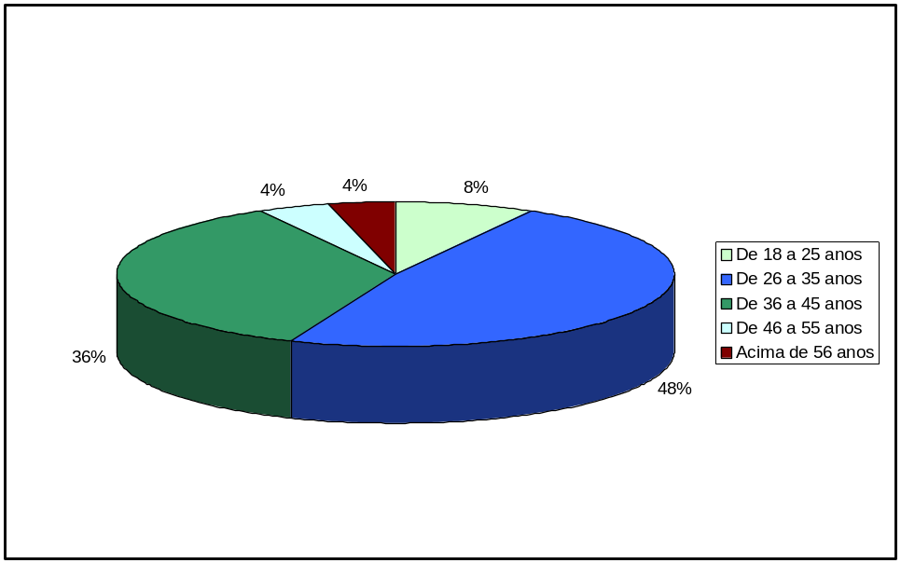
Fonte: da pesquisa (2020)
O elemento acima é apenas uma exemplificação de como os gráficos devem ser apresentados.
Tabela 1 – Relação de Servidores
Categoria | Mulheres | Homens
Professor Titular | 3 | 17
Professor Associado | 5 | 12
Professor Substituto | 20 | 55
Professor Auxiliar | 90 | 163
Administrativo | 131 | 151
Assistente | 0 | 1
Estagiário | 2 | 3
Total | 251 | 402
Fonte: Departamento de Pessoal (2013)
O elemento acima é apenas uma exemplificação de como as tabelas devem ser apresentadas. É importante salientar que a fonte da tabela deve ser apresentada rente à sua margem esquerda, conforme recomendação do IBGE (1993).
Quadro 1 – Teste de Usabilidade
Tarefas | Cenário | Recursos Avaliados
De 1 a 19 | Cenário 1 | Busca baseada em palavras-chave
De 1 a 19 | Cenário 1 | Resultados da busca
De 1 a 19 | Cenário 1 | Perspectivas de análise
De 1 a 19 | Cenário 1 | Mapa de conceitos
De 1 a 19 | Cenário 1 | Antônimos e termos conceitualmente contraditórios
De 1 a 19 | Cenário 1 | Áreas de conhecimento
De 1 a 19 | Cenário 1 | Notas explicativas
De 1 a 19 | Cenário 1 | Sinônimos e termos relacionados
De 1 a 19 | Cenário 1 | Variações linguísticas
De 20 a 25 | Cenário 2 | Mapa de conceitos
De 20 a 25 | Cenário 2 | Busca baseada em estrutura terminológica
De 20 a 25 | Cenário 2 | Caixa de busca
Fonte: desenvolvido pelo autor (2020)
O elemento acima é apenas uma exemplificação de como as tabelas devem ser apresentadas. É importante salientar que a fonte da tabela deve ser apresentada rente à sua margem esquerda, conforme recomendação do IBGE (1993).

descrição do sistema

sistema EXISTENTE
Apresentar uma descrição detalhada sobre o sistema existente na empresa, destacando suas características e os problemas existentes.
Figura 1 – Interface do Sistema Existente
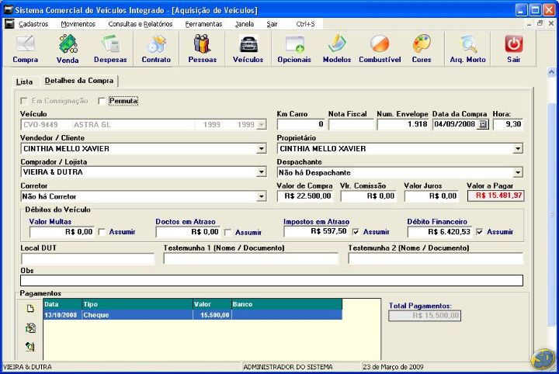
Fonte: da pesquisa (2013)
É importante destacar que a figura acima está sendo usada apenas a título de exemplificação.

sistema proposto
Apresentar uma descrição detalhada sobre o sistema proposto, destacando:
- principais características;
- principais funcionalidades;
- relatórios que serão implementados;

modelagem de análise e projeto
Descrever e fundamentar a importância da análise e projeto de sistemas. Descrever detalhadamente (conceitos e definições) cada diagrama apresentado no trabalho.

diagrama de caso de uso

diagrama de classe

diagrama de MÁQUINA DE estados

diagrama de entidades e relacionamentos

interfaces e relatórios

diagrama de navegação de telas

interfaces do sistema

relatórios do sistema

considerações finais
Responde-se aos objetivos sem, no entanto, justificá-los.

REFERÊNCIAS
SOBRENOME, Nome do autor. Título da obra. Edição. Cidade: Editora, Ano de Publicação.
AAKER, David Austin. Criando e administrando marcas de sucesso. São Paulo: Futura, 2014.
ALVES, Maria Leila. O papel equalizador do regime de colaboração estado-município na política de alfabetização. 1990. 283 f. Dissertação (Mestrado em Educação) - Universidade de Campinas, Campinas, 1990. Disponível em: http://www.inep.gov.br/cibec/bbe-online/. Acesso em: 28 set. 2019.
BRASIL. Consolidação das Leis do Trabalho. Texto do Decreto-Lei n.º 5.452, de 1 de maio de 1943, atualizado até a Lei n.º 9.756, de 17 de dezembro de 1998. 25. ed. atual. e aum. São Paulo: Saraiva, 2015.
CARVALHO, Maria Cecília Maringoni de (Org.). Construindo o saber: metodologia cientifica, fundamentos e técnicas. 5. ed. São Paulo: Papirus, 2013. 175 p.
CURITIBA. Secretaria da Justiça. Relatório de atividades. Curitiba, 2014.
DEMO, Pedro. Metodologia do conhecimento científico. São Paulo: Atlas, 2018.
DEMO, Pedro. Pesquisa: princípio científico e educativo. 6. ed. São Paulo: Cortez, 2019.
MAINGUENEAU, Dominique. Elementos de lingüística para o texto literário. São Paulo: Martins Fontes, 2015.
RAMPAZZO, Lino. Metodologia científica: para alunos dos cursos de graduação e pós-graduação. São Paulo: Stiliano, 2010.
REIS, José Luís. O marketing personalizado e as tecnologias de Informação. Lisboa: Centro Atlântico, 2018.

APÊNDICES

APÊNDICE A – Instrumento de Pesquisa Utilizado na Coleta de Dados

ANEXOS

ANEXO A – Termo de Compromisso de Estágio

ANEXO B – Declaração de Cumprimento de Horas de Estágio

